DMV Touristik Treffen
23. – 25. Sept. 2022

Übernachtungsmöglichkeit:
Hotel Am Hexenturm, Große Rurstraße 94 - 52428 Jülich, Tel.: 02461-970634
Hotel Stadt Jülich, Baierstrasse 1 - 52428 Jülich, 02 461 - 93 11 90
Jufa Hotel, Rurauenstraße 13, 52428 Jülich, 02461 9966670

Das haben wir vor

Freitag , 24.Sept. 2022 um 10:00 Uhr
Start vor dem Hexenturm

Zitadelle und Schloss mit Museum
Außer den Wehranlagen der Zitadelle mit den Kasematten, der Johannes-Bastion und der Ostfassade des Schlosses mit der Schlosskapelle im Stil der italienischen Hochrenaissance wird der Schlosskeller mit seinen eindrucksvollen Gewölben gezeigt. Hier befindet sich das Museum zur Geschichte der Renaissancestadt und der Zitadelle. Inszenierungen führen in die Vergangenheit und lassen an den Ideen und Gedanken, aber auch an dem alltäglichen Leben vergangener Zeiten teilhaben.
Dauer: ca. 1,5 – 2,0 Stunden
Max. Personenzahl: 25
Führungen durch die Zitadelle sind auch per iPhone-App möglich. Der digitale Kunstführer kann unter www.artguide.de heruntergeladen werden.

Geführter Rundgang: Auf den Spuren Napoleons im Brückenkopf-Park
Entdecken Sie die Wehranlage „Brückenkopf“ (erbaut 1799 - 1808) aus der Zeit Napoleons. Bei einer Zeitreise unter fachkundiger Führung erleben Sie einen Teil der Wehranlagen der historischen Festungsstadt Jülich. Die Vergangenheit wird durch Geschichten, Anekdoten und Fachinformationen lebendig.
Auf den Spuren des Kaisers Napoleon, der persönlich in Jülich den Baufortschritt des Brückenkopfes besichtigte, erkunden Sie das Pulvermagazin, die Südbastion und die Kasematten.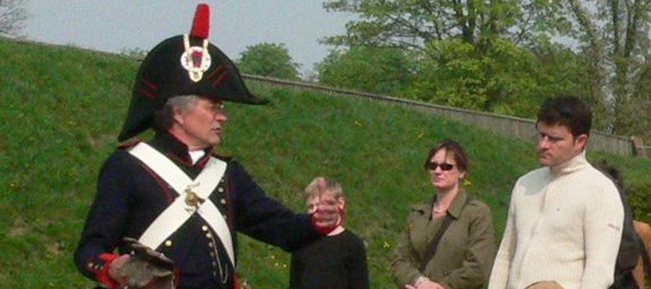

1234
Teilnehmer | Dauer | Kosten
maximal 25 | 1,0 Std. | 40 €/Gruppe zzgl. Eintritt
 | 1,5 Std. | 50 €/Gruppe zzgl. Eintritt
Infos & Buchung: | Gisa Stein (Stadt Jülich) | 02461-63418 E-Mail: gstein@juelich.de

Napoleonischer Brückenkopf

Geschichte Jülichs
Jülich wurde im 1. Jh. vor Chr. als römische Straßenstation Juliacum an einer günstigen Verengung des damals schwer zu passierenden Rurtals gegründet und lag eine Tagesreise entfernt von Köln an der Römerstraße in Richtung Maastricht. Schon in der Römerzeit war die Überquerung der Rur bei Jülich – zuerst mit einer Furt, später mit einer Brücke – wichtig. Jülichs 2000-jährige Geschichte war insbesondere stets mit der Aufgabe verbunden, die strategisch bedeutende Brücke über die Rur zu sichern.
Seit Beginn des 4. Jahrhunderts mussten die Befestigungen immer wieder den politischen und militärischen Gegebenheiten angepasst werden, denn Festungsbau war das ständige Reagieren auf die immer durchschlagsstärkeren Angriffswaffen und deshalb wurde auf der östlichen Seite der Rur das spätrömische Kastell errichtet. Daraus wurde später wahrscheinlich die Burg der Jülicher Grafen entwickelt, die wohl 1278 zerstört worden ist. Aus der wachsenden Ansiedlung entstand dann die mittelalterliche Stadt. Von deren Befestigungsring, der Anfang des 14. Jahrhunderts gebaut wurde, kündet heute noch der Hexenturm. Jülich erhielt in der Mitte des 16. Jahrhunderts eine neuzeitliche Befestigung mit vier pfeilförmig zugespitzten Bastionen und der mächtigen Zitadelle mit ebenfalls vier Bastionen im Stil der italienischen Hochrenaissance.

Der Brückenkopf
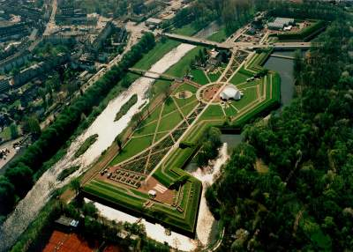
Der Brückenkopf gehört zum Kranz jener Festungsbauwerke, den napoleonische Truppen zu Beginn des 19. Jahrhunderts zur Verstärkung der Festungsstadt Jülich anlegten. Dabei schlossen sie auch die Stadtbefestigung und die Zitadelle aus dem 16. Jahrhundert ein.
Der Bau des Brückenkopfs erfolgte noch in der traditionellen Form des Kronwerks. Dieses Kronwerk wird aus zwei Halbbastionen (südliche und nördliche Bastion) und einer Vollbastion (mittlere Bastion) gebildet. Verbunden werden diese drei Bastionen durch zwei gerade Wallabschnitte, die Kurtinen.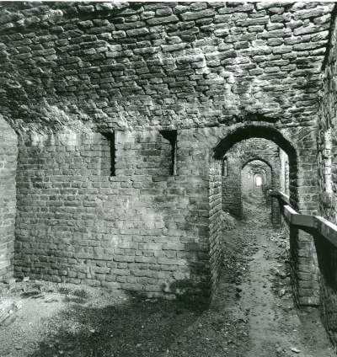
Mit einer Front von ca. 600 m Länge und einer Breite von fast 200 m umschließt das Kronwerk eine Fläche von fast 12 ha.1799 begann der Bau zunächst in der Form eines Erdwerkes. Ab 1802 erfolgte dann der weitere Ausbau. Vor den Erdwall wurde eine Escarpenmauer gesetzt. Hinter dieser wurden im Abstand von ca. 5 m Stützfeiler angeordnet, die wiederum mit starken Ziegelgewölben verbunden wurden. Hierdurch entstanden hinter der Escarpenmauer untereinander durch die Defensionsgalerie verbundene Kammern.
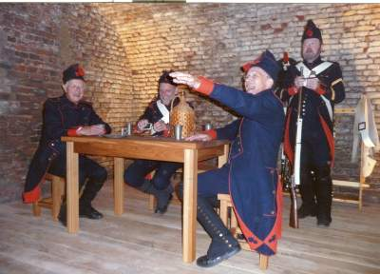
Aus je drei Schießscharten pro Kammer konnten Soldaten in den Graben eingedrungene Angreifer mittels Handfeuerwaffen abwehren. Erschlossen wurde diese Defensionsgalerie durch die beiden Wachstuben („Corps de garde“) an den Flügeln und zwei Poternen in den Kurtinen. Bei den Poternen handelt es sich um bombensichere Gänge im Wall. Über die Tore in der Escarpenmauer und Stege konnten die Verteidiger das vorliegende Glacis zur Verteidigung bzw. zum Gegenangriff erreichen. Auf diese beiden Poternen sowie noch an 5 weiteren Stellen wurden Hohltraversen aufgesetzt.
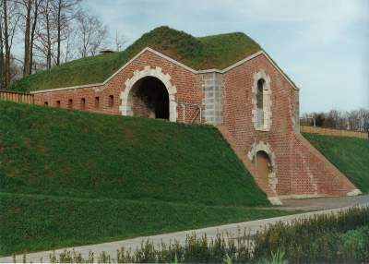
Diese Hohltraversen untergliedern den Wall in einzelne Abschnitte. Die Traversen sind als Feuerstellungen ausgeführt. Mit jeweils einer Kanone pro Feuerstellung konnte das Glacis bzw. konnten die Flanken der benachbarten Bastion geschützt werden.
Der westlich vor dem Brückenkopf angelegte, ständig Wasser führende Festungsgraben wurde ursprünglich durch aufwändige Schleusenanlagen mit Rurwaser gespeist. Das Glacis – heute vollständig bewaldet – bildete das Schussfeld und war von Bewuchs und Bauten freizuhalten.
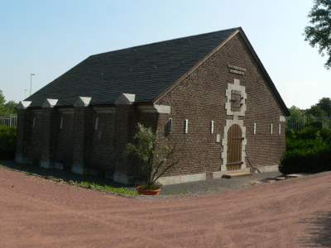
Um 1811 erfolgte der Bau des Pulvermagazins II (Pulvermagazin I steht auf der Bastion St. Johannes der Zitadelle) im Bereich der Südbastion.
Der Jülicher Brückenkopf ist das bedeutendste napoleonische Festungsbauwerk im Rheinland. Bestimmte Bereiche der Brückenkopf-Festung können von Besuchern besichtigt werden.

Die Zitadelle

Entstehung im 16. Jahrhundert
Die Zitadelle Jülich ist eine der ältesten und am besten erhaltenen Festungsanlagen ihrer Art nördlich der Alpen. Sie entstand Mitte des 16. Jahrhunderts, nachdem der verheerende Stadtbrand von 1547 einen Wiederaufbau der Stadt erforderlich machte. Herzog Wilhelm V. nutzte die Gelegenheit für eine vollständige Neuplanung und Jülich wurde nach den Idealen des italienischen Festungsbaus neu gestaltet. Unter Leitung des italienischen Architekten Alessandro Pasqualini entstand die von einer fünfeckigen Stadtbefestigung umgebene Planstadt und ein palazzo in fortezza (Die Zitadelle) als Residenz. Von der Stadtbefestigung sind heute nur noch einige wenige Reste zu sehen, während die Festungsanlage der Residenz weitgehend erhalten ist.
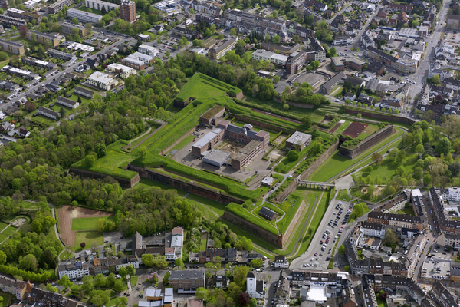
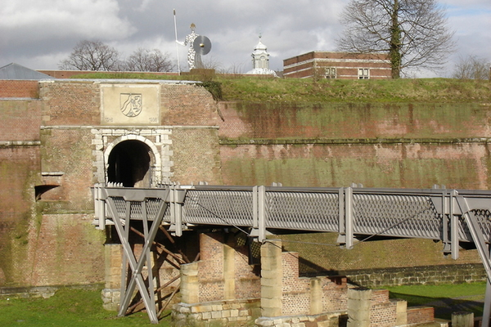
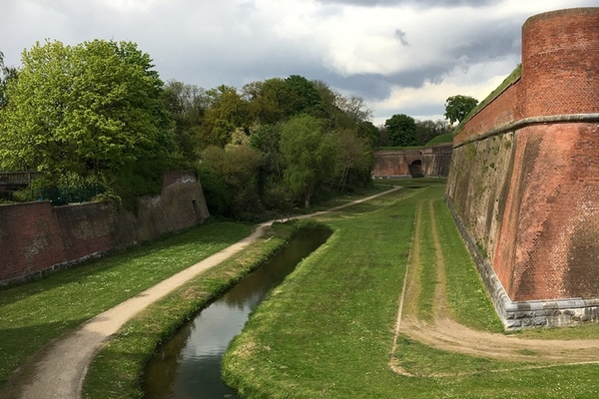
Die nahezu quadratische Festungsanlage hat von Bastion zu Bastion eine Seitenlänge von etwa 300 Metern, und ist durchschnittlich etwa 12,5 Meter hoch. Die mächtigen Wälle zwischen den Bastionen sind dabei zwischen 35 und 45 Meter dick. Zwei Tunnel durch die Wälle im Süden und Norden, die Poternen, ermöglichen den Zugang zur Festung. Im Süden führt, wie ursprünglich, eine Brücke über den Graben, während im Norden ein aufgeschütteter Damm an deren Stelle getreten ist.

Damals bis Heute
Während ihres fast 450 jährigen Bestehens wurden Zitadelle und Schloss verschiedenen Nutzungen zugeführt. Die ursprüngliche Nutzung als fürstliche Residenz endete 1609, denn der Sohn Wilhelms V., Johann Wilhelm I., war ohne Nachfolger verstorben. In der Folge wurde das Schloss als Kaserne genutzt. Die militärische Nutzung dauerte unter wechselnder Herrschaft bis Mitte des 20. Jahrhunderts an, doch als Festungsanlage verlor die Zitadelle seit dem beginnenden 19. Jahrhundert zunehmend an Bedeutung. Seit 1860 war die Zitadelle Heimat einer preußischen Unteroffiziersschule, beherbergte nach dem Ersten Weltkrieg französische und belgische Besatzungstruppen (1918-1929) und wurde schließlich im Zweiten Weltkrieg bei der Zerstörung der Stadt stark in Mitleidenschaft gezogen wobei das Schloss als Brandruine zurückblieb. 1965 übernahm das Land Nordrhein-Westfalen die Festung als Sonderliegenschaft und man begann mit der Restaurierung der Anlage. Auf Basis des alten Grundrisses und unter Erhaltung historischer Gebäudeteile in Ost und Nordflügel wurden neue Gebäude errichtet, in denen seit 1972 das Gymnasium Zitadelle untergebracht ist.
